Hervorragende Umweltbilanz für technische Kunststoff-Mahlgüter
Mit Zertifizierungen Vorreiter in der Entsorgungsbranche
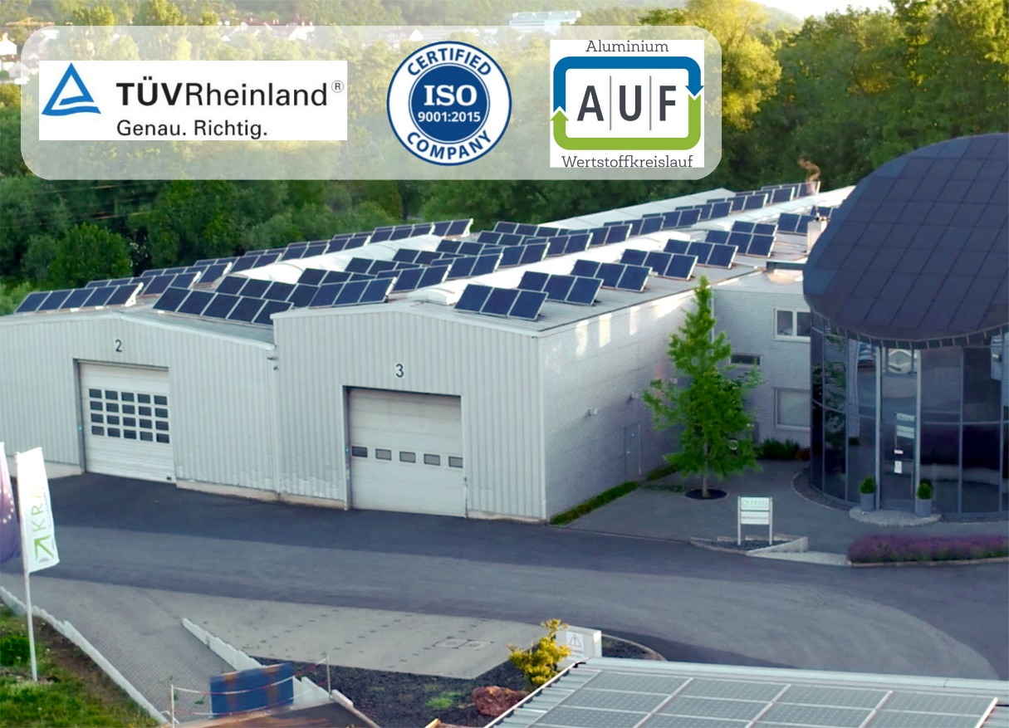
Dank selbst erzeugter Solarenergie punkten die technischen Mahlgüter von Krall Kunststoff-Recycling mit hervorragenden CO₂-Bilanzen. © Krall Kunststoff-Recycling
Elsenfeld, April 2023 –– Als ein Vorreiter der Entsorgungsbranche kann Krall Kunststoff-Recycling jetzt nachweisen, dass die CO₂-Äquivalente der dort aus Post-Industrial-Kunststoffabfällen hergestellten PMMA-, PET- und PC-Mahlgüter um bis zu 95% geringer sind als die entsprechender Neuware. Ein Schlüssel zu diesem besonders hohen Beitrag zur Nachhaltigkeit ist die umfassende Nutzung unternehmensintern erzeugter Solarenergie. Die extern von anerkannter Seite durchgeführte Berechnung der CO₂-Bilanzen erfolgte in Anlehnung an die internationalen Normen DIN EN ISO 14040 / 14044 zur „Ökobilanz“ und DIN EN ISO 14067 zum „Carbon Footprint von Produkten“.
Dazu Unternehmensgründer und Geschäftsführer Markus Krall: „Die Dokumentation der Treibhausgas-Einsparungen gibt unseren Kunden und Partnern eine wertvolle Hilfe für den Nachweis und die Bewertung ihrer eigenen Umweltmaßnahmen. Dazu leisten die hohen, speziell für unsere Mahlgüter geltenden Werte einen besonders positiven Beitrag.“
Vielzahl von Zertifizierungen stärkt Vertrauen bei Lieferanten, Kunden und Partnern
Als eine weitere vertrauensbildende Maßnahme hat Krall im Rahmen eines Audits des TÜV Rheinland Cert bereits 2022 nachgewiesen, dass das im Unternehmen verankerte Qualitätsmanagementsystem die umfangreichen Forderungen der ISO 9001 in allen Unternehmensbereichen erfüllt, vom Einkauf über die Warenannahme, die Aufbereitung und die Lagerung bis zum Vertrieb und Versand der Ware.
TÜV Rheinland Cert bestätigt darüber hinaus die Erfüllung der strengen Kriterien der Entsorgungsfachbetriebeverordnung einhält. Diese Zertifizierung ist auf die speziellen Gegebenheiten in der Branche zugeschnitten und erstreckt sich bei Krall auf die Lagerung, Behandlung und Verwertung von Abfällen aus technischen Kunststoffen, Polyolefinen und Verbundmaterialien. Sie bescheinigt die Fach- und Sachkunde sowie die Zuverlässigkeit der Leitung und der Verantwortlichen Personen im Unternehmen.
Konsequent folgte im Januar 2023 die Zertifizierung des AUF als autorisierter Sammelpartner, der sich aktiv für Aluminium und Umwelt im Bereich Fenster- und Fassadenbau engagiert, aus dem viele der aufbereiteten Reststoffe stammen.
Last but not least bescheinigt Creditreform dem Unternehmen Krall mit dem CrefoCert Zertifikat eine hervorragende Bonität, wie sie nur 2% aller deutschen Firmen vorweisen können.
Krall Kunststoff-Recycling GmbH ist ein Anfang 1992 gegründetes, familiengeführtes Unternehmen in Elsenfeld am Main, das Kunststoffreste annimmt, um diese dann sortenrein getrennt und vermahlen in den Werkstoffkreislauf zurückzuführen. Der Fokus liegt dabei auf transparenten Kunststoffen wie Polycarbonat und PMMA. Weitere Schwerpunkte sind technische Kunststoffe und das Recyceln von CDs. Aktuell verteilt sich der Betrieb, der konsequent auf Solarstrom setzt, auf sechs Hallen mit einer Nutzfläche von 12.000 Quadratmetern. Mit rund 40 Mitarbeitern und Mitarbeiterinnen, zwei Shreddern und 10 Schneidmühlen erreicht das Unternehmen einen Durchsatz von ca. 8000 Tonnen Kunststoff jährlich.
Weitere Informationen:  Markus Krall, Geschäftsführer  Krall Kunststoff-Recycling GmbH  Glanzstoffstr. 21  D-63820 Elsenfeld am Main  Tel.: +49.6022.7099-0  markus.krall@krall.de  https://kunststoff-recycling.de | Redaktioneller Kontakt und Belegexemplare:  Dr. Jörg Wolters  Konsens PR GmbH & Co. KG  NEU: Hans-Böckler-Str. 20  D-63811 Stockstadt  Tel.: +49.6027.90055-13  joerg.wolters@konsens.de  www.konsens.de
Sie finden diese Presseinformation als docx-Datei sowie das Bild in druckfähiger Auflösung unter https://www.konsens.de/pressemitteilungen/krall-kunststoff-recycling-gmbh

